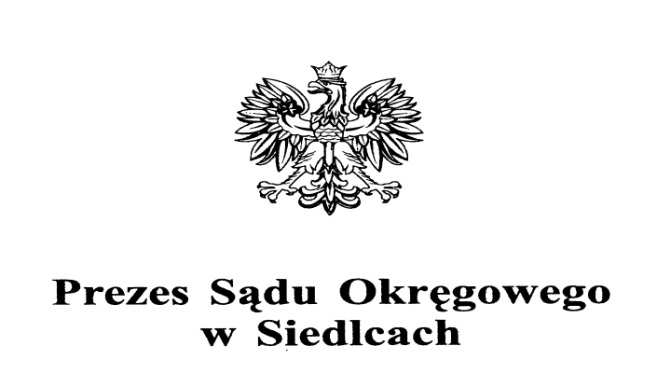

Dyrektor Sądu Okręgowego Siedlce, dnia 18 października 2021 r.
w Siedlcach
Znak sprawy: ZP-261-46/21
Wszyscy uczestnicy postępowania

INFORMACJA
O ODRZUCENIU OFERTY I UNIEWAŻNIENIU POSTĘPOWANIA

Skarb Państwa - Sąd Okręgowy w Siedlcach informuje, iż w postępowaniu o udzielenie zamówienia publicznego, o wartości szacunkowej nieprzekraczającej kwoty 130 000 zł netto, o której mowa w art. 2 ust. 1 pkt. 1 ustawy z dnia 11 września 2019 r. – Prawo zamówień publicznych (Dz. U z 2021 r., poz. 1129 ze zm.) na: „Naprawę dachu i wymianę wpustów dachowych w budynku Sądu Rejonowego w Sokołowie Podlaskim”, odrzucił jedyną złożoną w nim ofertę oraz unieważnił w związku z tym prowadzone postępowanie.

W postępowaniu odrzucono ofertę nr 1 złożoną przez:
PROGRESS Magdalena Paczek
ul. Szybowcowa 2
96-321 Żabia Wola

Cena ryczałtowa brutto: 73 800,00 zł

UZASADNIENIE ODRZUCENIA OFERTY:
Zgodnie z Rozdziałem XI ust. 1 Zaproszenia do złożenia oferty, informacja o odrzuceniu ofert wraz z uzasadnieniem faktycznym i prawnym zostanie przesłana tylko Wykonawcom, którzy złożyli oferty w postępowaniu.

UNIEWAŻNIENIE POSTĘPOWANIA:
Z uwagi na odrzucenie jedynej złożonej w postępowaniu oferty, Zamawiający działając na podstawie Rozdziału X ust. 1 pkt. 1 Zaproszenia do złożenia oferty unieważnia przedmiotowe postępowanie z uwagi na to, iż nie złożono w nim żadnej oferty niepodlegającej odrzuceniu.

DYREKTOR
Sądu Okręgowego
w Siedlcach
Jan Sobiech

/aw

